EK-2
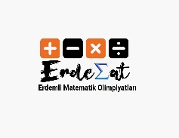
ERDEMLİ MATEMATİK OLİMPİYATLARI
VELİ İZİN FORMU*

Erdemli İlçe Milli Eğitim Müdürlüğü tarafından düzenlenen Erdemli Matematik Olimpiyatlarına …………………………………………………………………………………………… Ortaokulu’nda öğrenim gören kızım/oğlum …………………………………………………………………………………… katılmasına izin veriyorum.
Öğrenci Adı Soyadı : …./…./2023
TC. No : Velinin Adı Soyadı
Veli Cep Telefonu: İmzası

* Veli izin formu Okulda kalacaktır.

